Oesterzwam shoarma
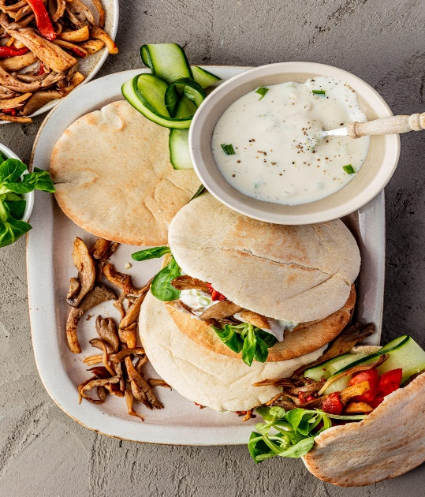

Ingrediënten 2 personen
- 150 g oesterzwam
- 1 el olijfolie
- 2 tl shoarma kruiden
- 2 st pita broodjes
- 1 st gegrilde paprika
- 1 st komkommer
- 2 st tomaat
- 2 st lente-ui
- 100 ml plantaardige yoghurt, soja
- 50 g veldsla
- 2 teentje(s) knoflook

Bereidingswijze:
- Scheur de oesterzwammen tot dunne repen.
- Verhit de olijfolie in de koekenpan en bak de oesterzwam met de shoarma kruiden zo’n 15 minuten tot deze een mooi knapperig laagje heeft gekregen.
- Bereid de pita broodjes naar aanwijzingen op de verpakking.
- Snijd de gegrilde paprika in dunne reepjes, de komkommer in lange plakken en de tomaten in stukjes.
- Snijd de lente-ui in dunne ringetjes. Meng de lente-ui door de sojayoghurt en pers de knoflook boven dit mengsel. Breng op smaak met peper en zout.
- Maak een salade van de veldsla, komkommer en tomaat.
- Schep de gegrilde paprika door de oesterzwammen.
- Snijd de broodjes voor de helft open en vul met een beetje van de salade, wat saus en de oesterzwammen.
- Serveer de broodjes met de rest van de salade en saus.

